1. Tiếp tục các công việc tuần trước

* Các công việc tổng không được phép có mối quan hệ

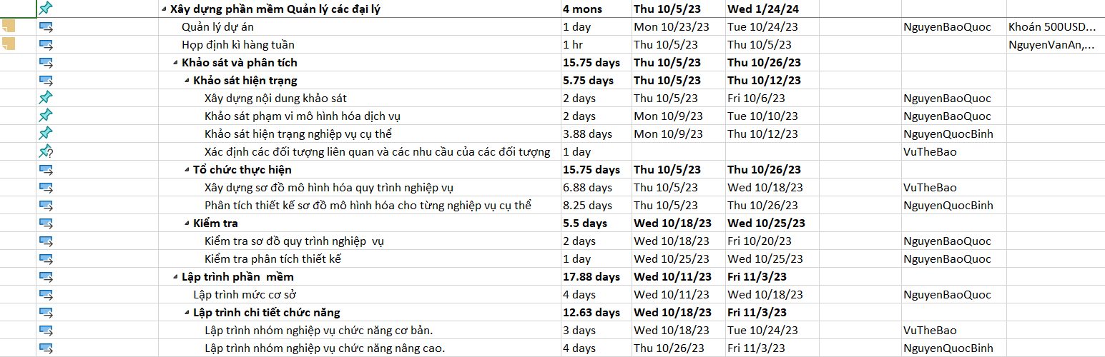

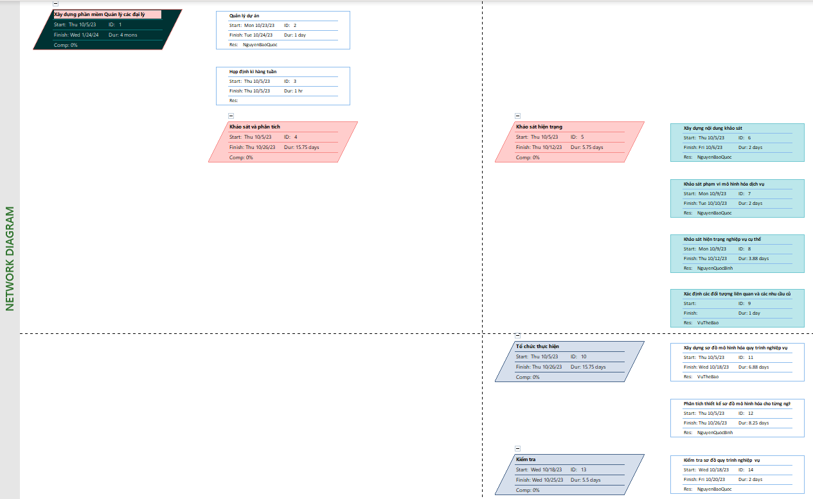

* Các công việc chi tiết và cột mốc thời gian không được mồ côi



* Các công việc Gantt (màu đỏ không được chiếm tối đa)

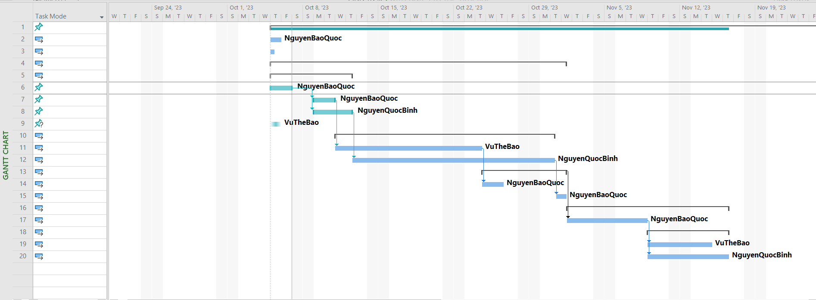

* Tiến hành nhập tài nguyên (Resource sheet), nhập tất cả các tài nguyên cả tài nguyên con người và tài nguyên là công cụ, vật liệu

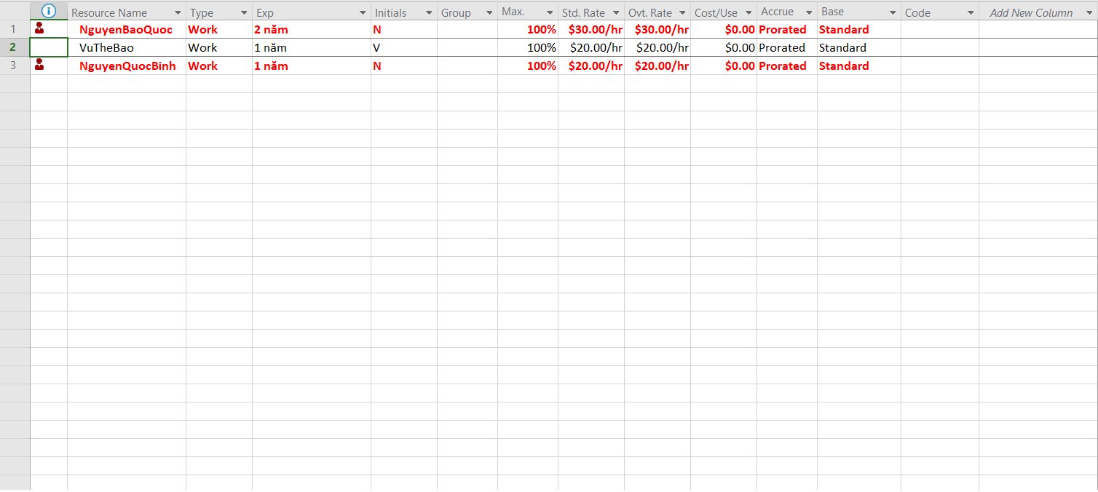

* 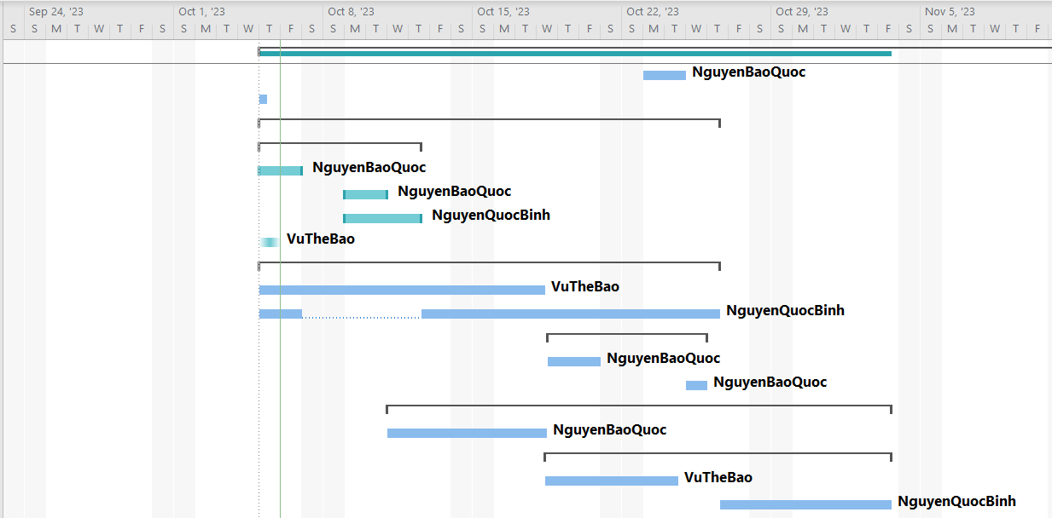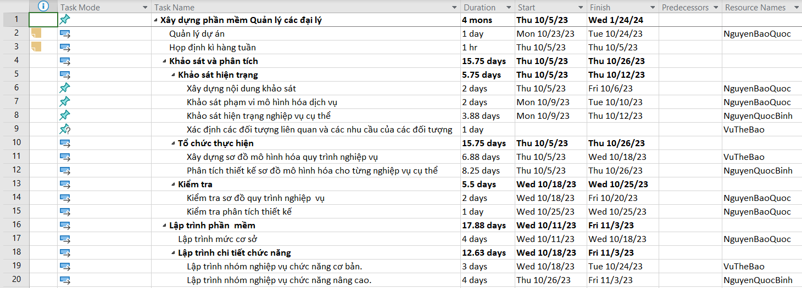Gán tài nguyên cho công việc
* Cân bằng tài nguyên tự động và tài nguyên nào bị quá tải sẽ bị tô đỏ trong menu

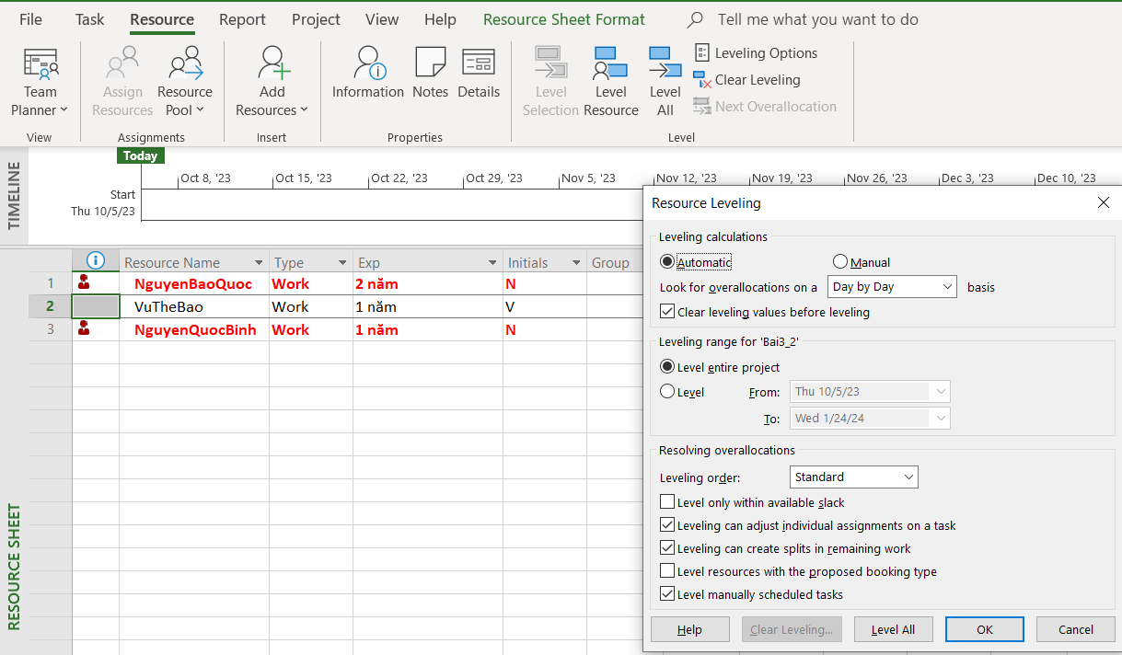

1. Vận dụng các phương pháp cân đối tài nguyên để thực hiện cân đối tài nguyên bị quá tải của dự án.

* Ví dụ bài 3.1 tuần trước, Tài nguyên bị quá tải

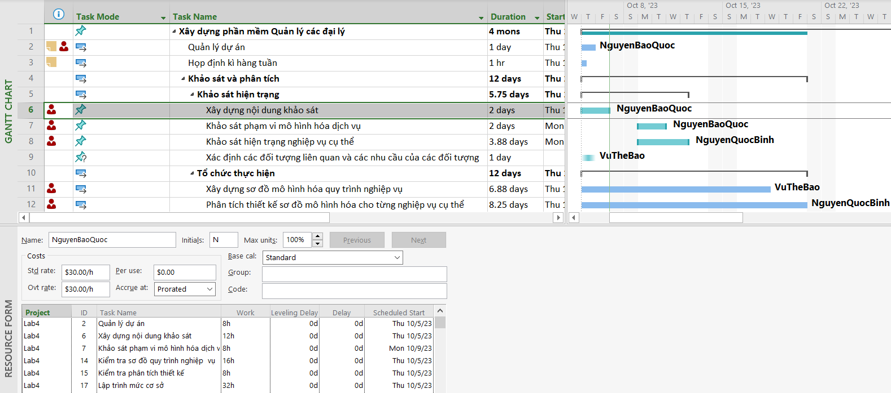

* Thay đổi mối quan hệ giữa các công việc mà điều chỉnh các loại ràng buộc công việc cho hợp lý.
* Công việc loại Song song chuyển thành tuần tự ↔ Với phương pháp này Chi phí không thay đổi, Thời gian thực hiện tăng lên

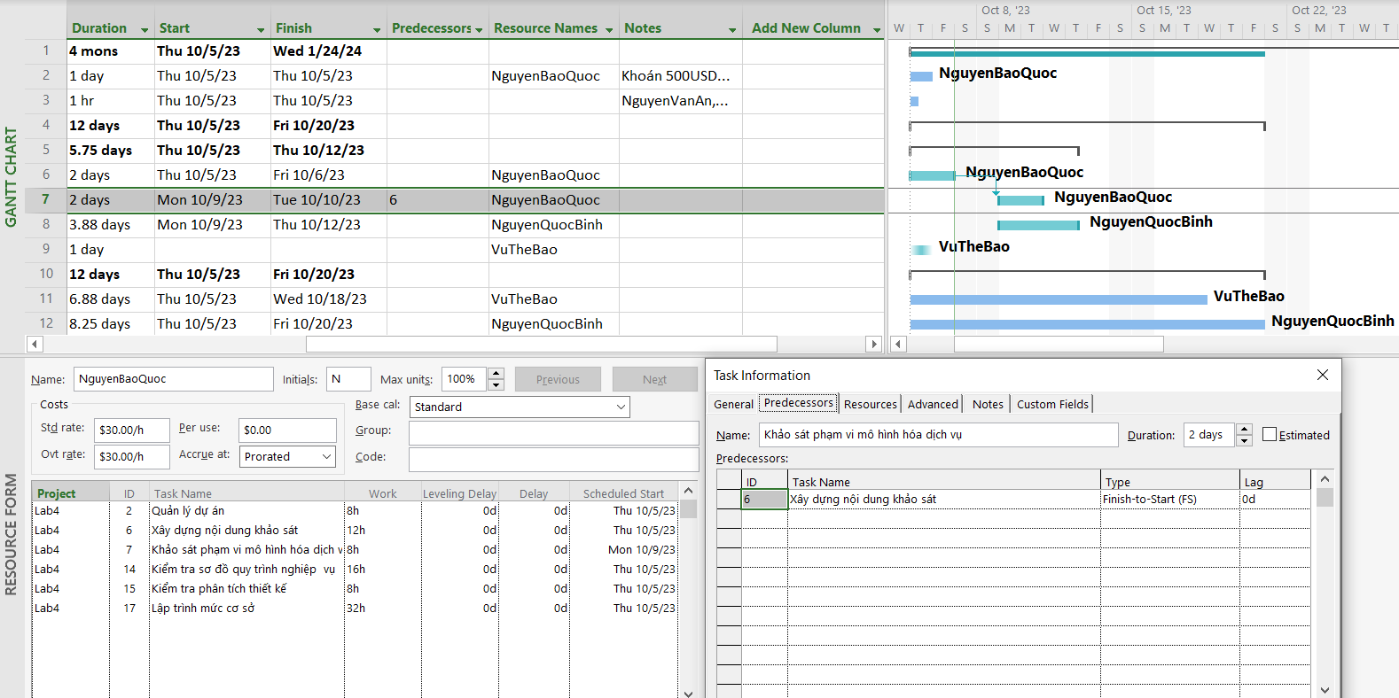

* Tăng độ trễ

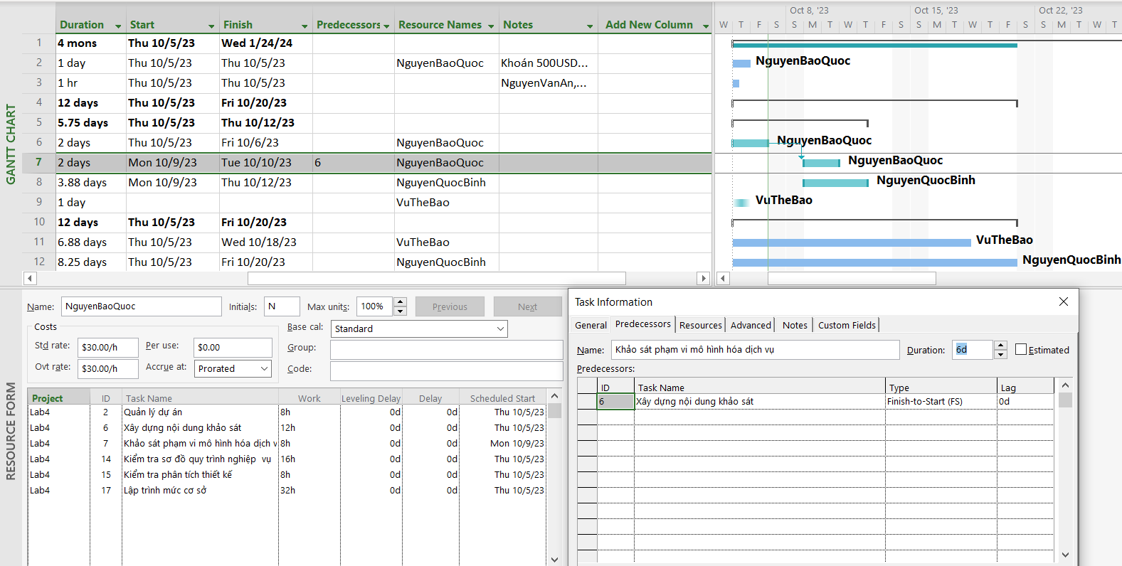

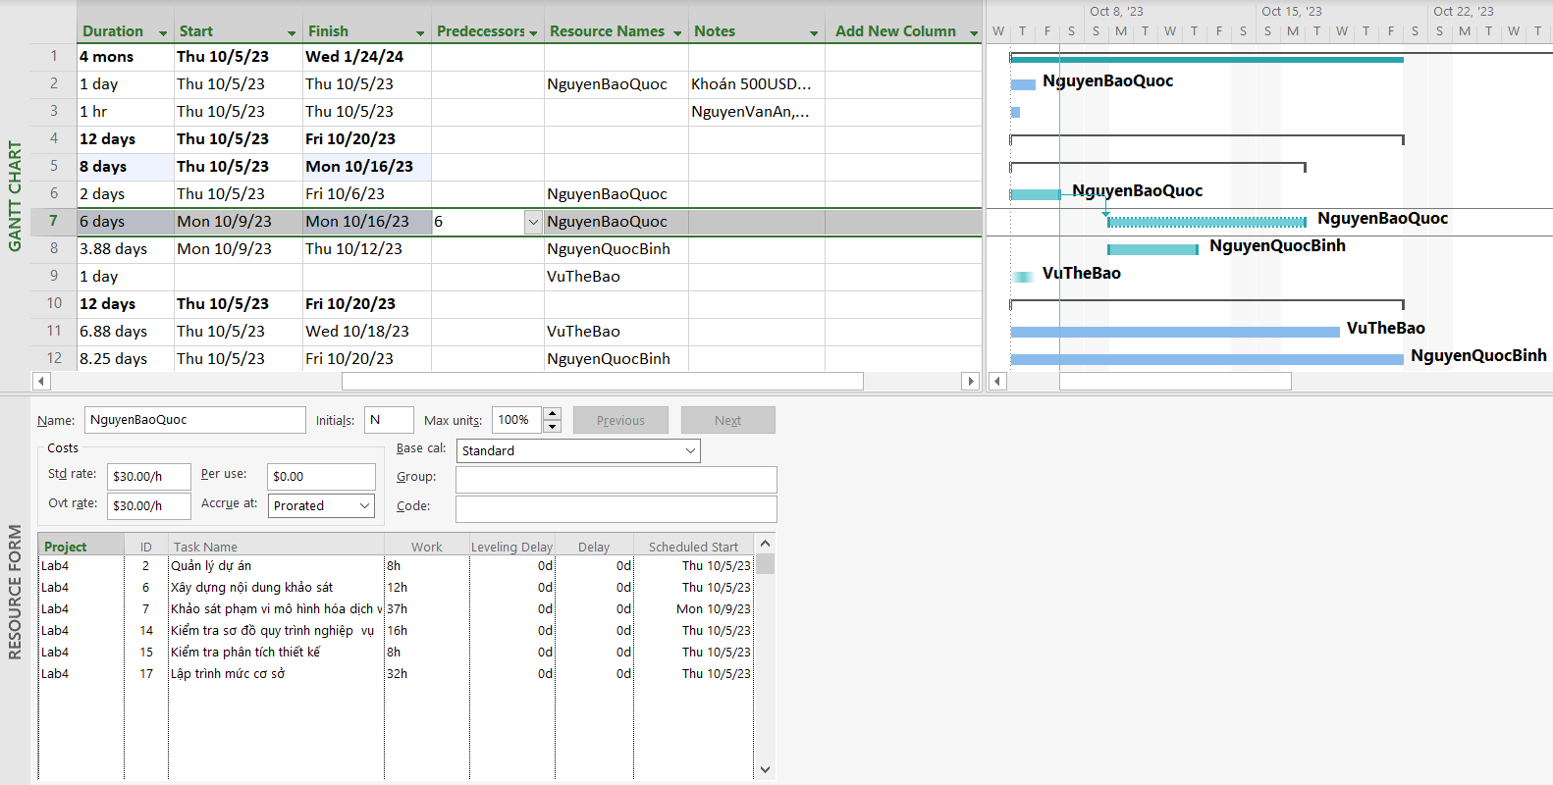

* Phân chia công việc thành nhiều thành phần

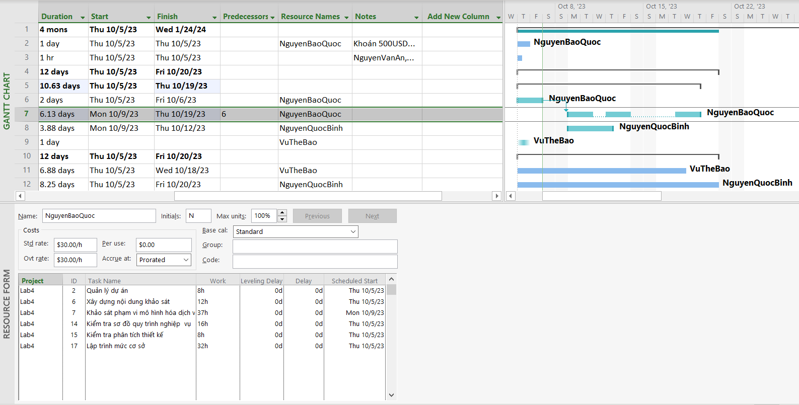

* Bổ sung tài nguyên

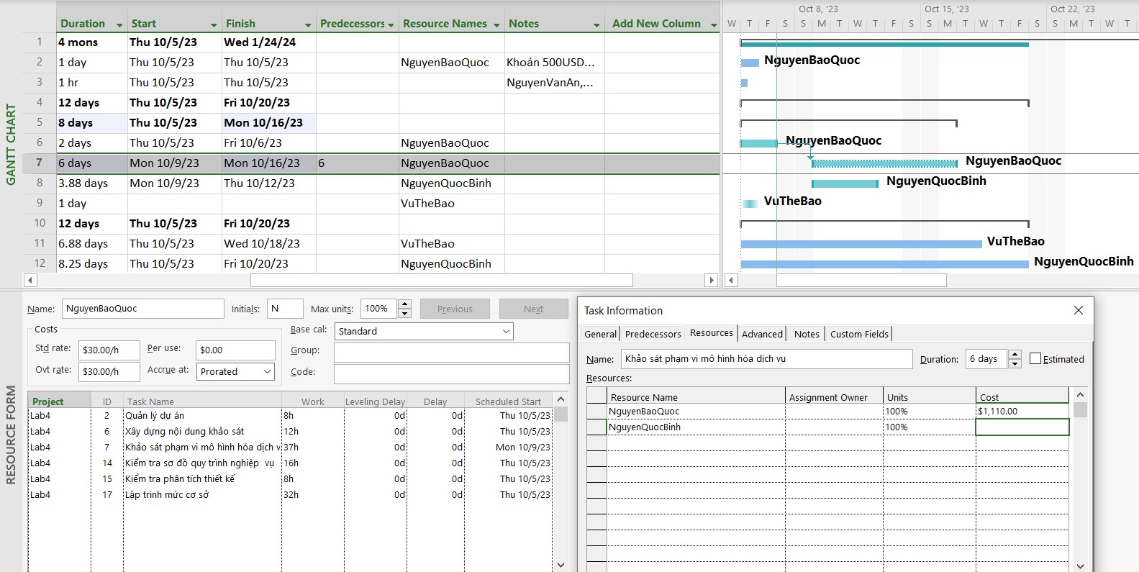

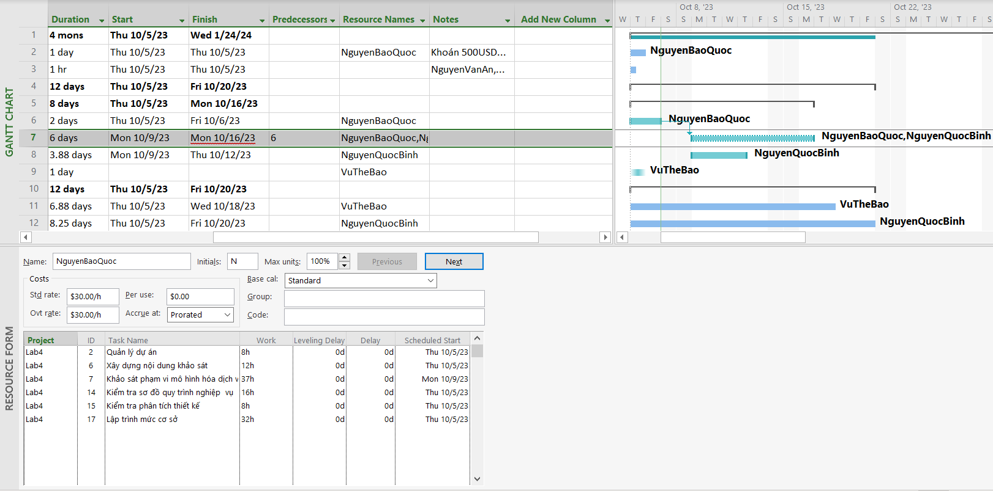

1. Lập danh sách rủi ro của dự án đưa ra các giải pháp để giải quyết khi rủi ro xảy ra. Chú ý đến rủi ro về thời gian, chi phí, nhân sự.

